新加坡日度电价预测研究报告
  - 传统计量 机器学习与神经网络模型比较
研究窗口 2021年1月1日至2026年8月31日

1 引言与研究动机
本研究预测新加坡统一能源价格（Uniform Singapore Energy Price，USEP）的日均值，比较六个预测模型与两个基准的一日超前表现。USEP 是每半小时取电节点价格的加权均值 (EMC n.d.a)；本研究以一天48个时段的算术平均作为日度目标。
2024年，天然气占新加坡发电燃料组合的94.0% (EMA n.d.a)。燃料成本与系统供需影响发电商报价及批发电价 (EMA n.d.c)。一日超前预测可为零售商安排采购与对冲、大用户调整用电及发电商安排燃料提供参考。2021年下半年，全球天然气价格上涨与管道气供应中断加剧了批发电价波动；当年10—12月六家零售商退出市场，说明短期价格风险具有商业影响 (MTI 2022)。
Weron (2014) 强调电价的季节性与尖峰，以及在共同数据和评价设计下比较模型的必要性。针对 USEP，Sai et al. (2023) 使用 XGBoost，每半小时更新未来六小时预测；Cai, Li, and Wang (2025) 的工作论文研究日度价格收益率，发现滞后 USEP 与应急备用价格在其特征重要性分析中较突出。本研究预测日均价格水平，在统一滚动设计下比较统计模型、XGBoost 与 LSTM，并结合误差指标和统计检验评价差异。
研究问题为：①六个模型中哪些具有较低的一日超前预测误差，差异是否显著？②在相同模型内加入需求、辅助服务价格、燃料、温度与日历信息，是否改善样本外预测？

2 预测变量选择与依据
价格历史提供持续性和周内模式；外部变量反映供需、成本与制度条件。连续外部变量使用目标日前一日及更早的观测，星期与公众假期使用目标日已知信息。各变量的依据见表1，具体构造见第3节。
表1
预测变量的机制与预期方向
注：方向是基于机制提出的假设，须在本研究中检验。TPCRegime 表示制度实施状态；实际触发状态是另一变量。资料来源：作者据所列来源整理。
变量组 | 预测依据与机制 | 预期方向 | 依据
价格历史 | 价格持续性与周内模式 | +（假设） | Weron (2014)
电力需求 | 需求增加可能提高边际出清成本 | +（假设） | Weron (2014)
备用与调频价格 | 辅助服务反映系统约束；应急备用在 USEP 收益率研究中较突出 | 待检验 | Cai, Li, and Wang (2025)
燃料价格 | 天然气合同与油价挂钩；BrentSGD 作为燃料成本代理 | +（假设） | EMA (n.d.b, n.d.c)
温度与日历 | 温度影响制冷需求；日历捕捉周内与假日模式 | 待检验 | Ang, Wang, and Ma (2017); Weron (2014)
TPC | 触发时封顶；制度状态未反映实际触发 | 待检验 | EMA (2023)
Ang, Wang, and Ma (2017) 研究新加坡与香港的温度和分部门用电量，支持温度经制冷需求影响用电的机制；温度对本研究日电价的预测作用仍需检验。TPC 自2023年7月1日起实施，只在高且持续波动时触发，波动恢复正常后停用 (EMA 2023)。制度状态变量的保留由验证期决定。

3 数据与研究方法

3.1 数据来源与构造
表2
数据来源与日度构造
资料来源：Energy Market Company (EMC n.d.b)、U.S. Energy Information Administration (EIA n.d.)、Monetary Authority of Singapore (MAS n.d.)、Meteorological Service Singapore (MSS n.d.)。
变量 | 来源 | 日度构造 | 单位
DailyUSEP | EMC USEP | 48时段算术平均 | SGD/MWh
DemandMean | EMC NEM需求预测 | 48时段算术平均 | MW
PrimaryReserve | EMC PRIRESA | 48时段算术平均 | SGD/MWh
ContingencyReserve | EMC CONRESA | 48时段算术平均 | SGD/MWh
Regulation | EMC MFP | 48时段算术平均 | SGD/MWh
BrentSGD | Brent美元现货与MAS汇率 | 美元价乘SGD per USD汇率 | SGD/桶
TempSG | MSS五个固定站点 | 五站均温 | ℃
共同研究窗口为2021年1月1日至2026年8月31日，共2,069个连续自然日。模型拟合、验证、测试及9月1日预测的历史输入均限定在该窗口内。
USEP、需求预测及辅助服务价格均取一天48个完整时段的算术平均，不截尾价格。需求采用 NEM Demand Forecast；主备用、应急备用与调频分别采用 PRIRESA、CONRESA 与 MFP（原始导出文件以 RESERVE GROUP 字段区分 PRIRESA 与 CONRESA，调频价格的信息类型为 MFP）。代码检查每日恰为48个时段且无重复和缺失值，否则停止运行；研究窗口内全部日期均通过检查。BrentUSD 与 USD_SGD 在完整自然日历上向前延续，再相乘得到 BrentSGD；MAS 的美元汇率单位为每美元对应的新元 (EIA n.d.; MAS n.d.)。窗口起始非交易日沿用此前最近可用记录：2021年1月1—3日使用2020年12月31日的 Brent 价格（51.22美元/桶）与汇率（1.3221）。
价格特征为前1、2、7日 USEP，以及前七日均值 MA7 和样本标准差 SD7。需求、主备用、应急备用、调频、BrentSGD 与 TempSG 均滞后一天。日历变量包括目标日星期、Weekend 和 PublicHoliday；线性模型以星期五为参照，使用五个星期虚拟变量与 Weekend。假日按 MOM 公布的日期及适用补休日编码，并加入2023年9月1日与2025年5月3日两个全国投票日 (MOM 2023, 2025, n.d.)。
温度取 Changi、Jurong West、Ang Mo Kio、Admiralty 和 Sentosa Island 五个固定站点的均值。其他站缺测时，以相对 Changi 的温差进行 Ridge 重建；补值方法与误差见附录B。

3.2 描述性统计
表3
各年日均 USEP 描述统计
注：2026年为1—8月；价格单位为 SGD/MWh。资料来源：EMC (n.d.b)，作者计算。
年份 | 天数 | 均值 | 标准差 | 中位数 | 最大值
2021 | 365 | 196.33 | 264.08 | 106.44 | 2,058.85
2022 | 365 | 291.81 | 133.29 | 256.38 | 1,054.62
2023 | 365 | 247.52 | 181.96 | 186.32 | 1,508.01
2024 | 366 | 163.18 | 106.38 | 129.29 | 693.49
2025 | 365 | 116.57 | 42.41 | 105.08 | 567.83
2026 | 243 | 197.10 | 81.21 | 180.36 | 698.63
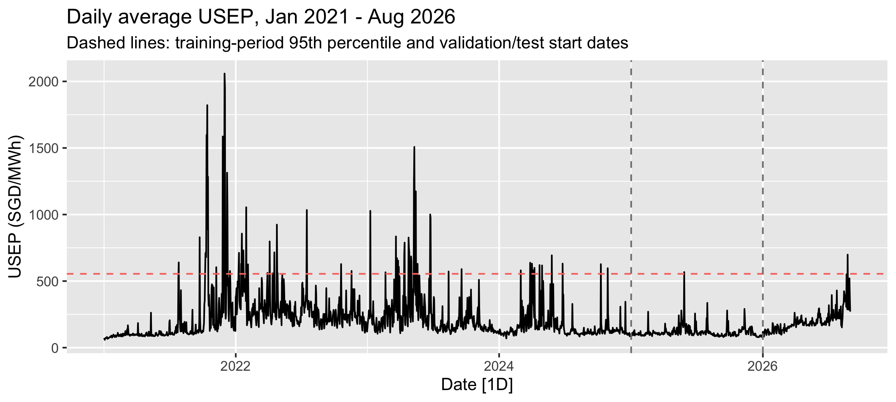
图1 全样本日均 USEP
2021年日价均值明显高于中位数，最大值超过2,000 SGD/MWh，极端日期会放大平方误差。2025年均值为116.57，2026年前八个月回升至197.10 SGD/MWh，验证与测试处于不同价格环境。
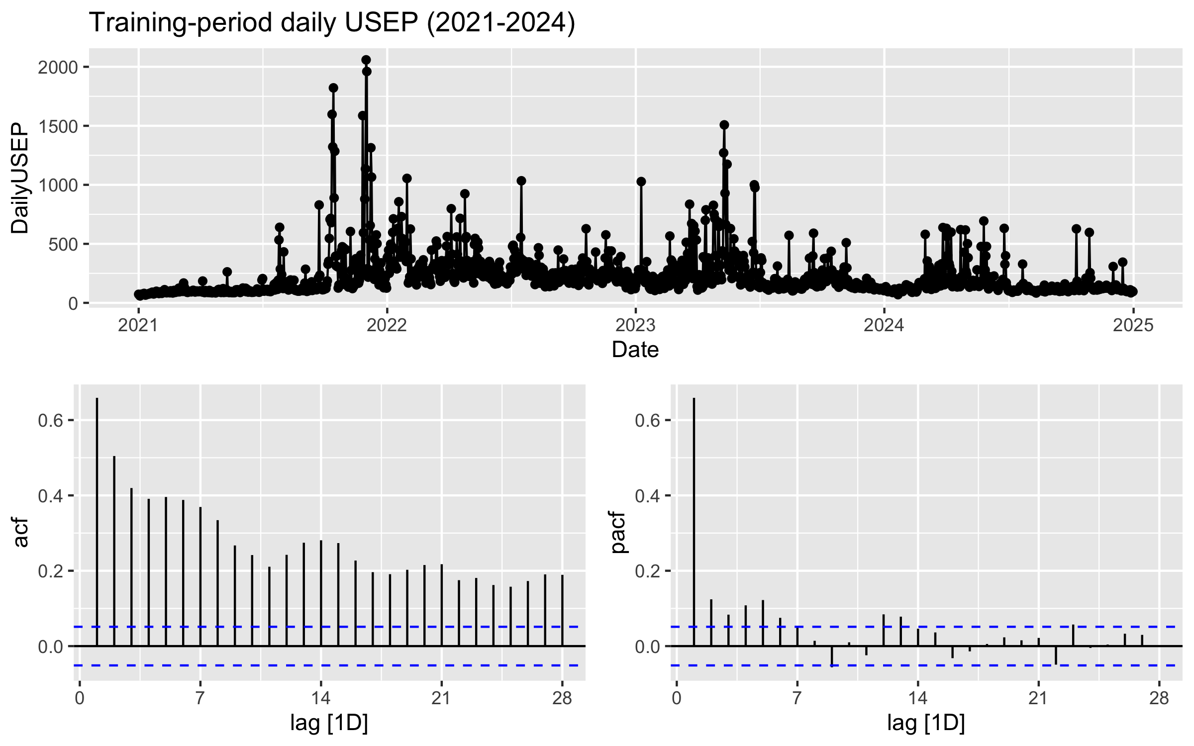
图2 初始训练期日价及 ACF 与 PACF

3.3 评价设计
表4
样本划分
资料来源：作者设定。
样本 | 日期 | 天数 | 用途
训练 | 2021-01-01至2024-12-31 | 1,461 | 拟合初始模型及预处理
验证 | 2025-01-01至2025-12-31 | 365 | 选择参数和TPC规格
测试 | 2026-01-01至2026-08-31 | 243 | 冻结设置后评价
验证期用于选择参数，测试期冻结设置后评价。所有方法每日生成一日超前预测，代码每七日扩展重估参数，周内只用新观测更新输入及 ETS 与 ARIMA 的状态。ETS 与 SARIMA 使用完整初始价格历史；显式特征模型与 LSTM 共用28天预热，初始训练目标为1,433天。按照滚动评价仅使用过去观测的原则，补值、标准化与早停均限于当前训练历史 (Hyndman and Athanasopoulos 2021, chap. 5)。
TPCRegime 仅在2025年全年 RMSE 改善至少1%，且至少三个季度改善时保留。验证结果中，动态回归加入该变量后 RMSE 改善1.8%，四个季度均改善，予以保留；TSLM 仅改善0.4%，XGBoost 与 LSTM 变差，均未保留。

3.4 平稳性检验
ADF 的原假设为存在单位根，KPSS 的原假设为水平或趋势平稳；本研究采用水平平稳规格 (Said and Dickey 1984; Kwiatkowski et al. 1992)。表5为 R 中 tseries::adf.test 与 kpss.test 的结果，与原稿按 R 默认设定用 Python 复算的数值一致。
表5
训练期日均 USEP 平稳性检验
注：ADF 含常数和趋势，滞后11阶；KPSS 为水平平稳检验，截断滞后7阶。p 值按临界值表插值；函数设定参见 tseries 手册 (Trapletti and Hornik 2026, 2–3, 22–23)。资料来源：R 4.6.1，tseries 0.10-63。
序列 | ADF 统计量 | ADF p 值 | KPSS 统计量 | KPSS p 值
水平值 | −6.61 | <0.01 | 1.401 | <0.01
对数值 | −4.87 | <0.01 | 2.151 | <0.01
一阶差分 | −16.68 | <0.01 | 0.006 | >0.10
周季节差分（滞后7） | −12.10 | <0.01 | 0.013 | >0.10
水平值检验中，ADF 拒绝单位根而 KPSS 拒绝平稳，不能据此将序列视为围绕固定均值波动。差分后的结果支持平稳；auto.arima() 据此为 SARIMA 选择一阶差分（d=1，D=0）；动态回归加入价格均值等回归项后，误差选择 d=0（见3.5节）。

3.5 模型设定
比较四个统计模型（ETS、SARIMA、TSLM、动态回归）、XGBoost 与 LSTM，并以季节朴素（上周同日价格）和 Naive（前一日价格）为基准。ETS 与 SARIMA 使用价格历史；TSLM 将价格特征与外部变量作线性回归；动态回归以 ARIMA 误差刻画序列依赖 (Hyndman and Athanasopoulos 2021, chap. 10)。XGBoost 以梯度提升树拟合非线性关系 (Chen and Guestrin 2016)，LSTM 通过循环结构学习序列信息 (Hochreiter and Schmidhuber 1997)。统计模型沿用课程做法：ETS、SARIMA 与动态回归分别由 ets() 与 auto.arima() 在初始训练期按 AICc 自动选择设定，auto.arima() 以单位根与季节性检验确定差分阶数；TSLM 用 tslm() 估计，季节朴素用 snaive() 生成 (Hyndman and Athanasopoulos 2021, chaps. 5, 7–10)。设定选定后冻结，滚动期间只重估参数。
表6
模型结构与候选设置
资料来源：作者设定；选定设置为 R 重跑结果。
方法 | 结构 | 候选设置
Seasonal Naïve | 上周同日电价 | snaive()，单列基准
Naive | 前一日电价 | 无参数
ETS | 误差、趋势与周季节的指数平滑 | ets() 按 AICc 自动选择
SARIMA | 周周期季节ARIMA | auto.arima() 按 AICc 自动选择
TSLM | 历史特征和外部变量的OLS（tslm()） | 按验证决定TPC
动态回归 | 回归项加ARIMA误差 | auto.arima(xreg) 选择误差阶数；省略显式1 2 7日价格滞后
XGBoost | 平方误差树提升 | 12组候选 训练末28日早停
LSTM | 单层LSTM和线性输出 | 12组候选 最终三个随机种子均值
最终设定为：ETS 为 ETS(M,A,M)，即乘性误差、加性趋势（不阻尼）与乘性周季节；SARIMA 为 ARIMA(2,1,2)(0,0,2)[7]，不含常数；动态回归为回归项加 ARIMA(1,0,0) 误差并含常数，保留 TPCRegime；TSLM 为 OLS。动态回归省略显式的1、2、7日价格滞后，由 ARIMA 误差刻画短期依赖。
XGBoost 候选覆盖树深2、3、4及学习率0.03、0.1，最大600轮，以当前训练末28天早停。选定树深4、学习率0.1、最小子节点权重5，行列抽样率均为1，λ=1。轮数在每次重估时由早停确定。
LSTM 候选序列长度为7、14、28，隐藏单元16、32，dropout 为0.1、0.2，学习率为0.001、0.0005；batch size 为32，最多100 epoch，早停耐心10。选定长度28、隐藏单元16、dropout 0.1、学习率0.001；取随机种子2026、2027、2028的预测均值。

3.6 评价指标与统计检验
主指标为 RMSE 与 MAE，辅以 MASE、sMAPE 及相对两个基准的 MAE 比值。RMSE 更重视大误差，MAE 直接衡量平均金额误差 (Hyndman and Athanasopoulos 2021, chap. 5)。MASE 分母固定为初始训练期季节朴素 MAE，经 R 复核为100.29 SGD/MWh，各模型及子期使用相同分母。
以14阶 Ljung–Box 检验一步预测误差的自相关 (Ljung and Box 1978)，以平均误差（实际值减预测值）描述偏差，并以 KPSS 检验误差的水平平稳性 (Kwiatkowski et al. 1992)。四个统计模型另对训练期样本内残差运行 checkresiduals()，结果见4.2节。
DM 检验比较两个方法的预测损失 (Diebold and Mariano 1995)。本研究使用 forecast::dm.test 的 Harvey–Leybourne–Newbold 小样本修正，一日超前 h=1；power=2 比较平方误差，power=1 比较绝对误差 (Harvey, Leybourne, and Newbold 1997; Athanasopoulos and Kuroptev n.d.)。分别比较各模型与 Naive、测试 RMSE 前三名两两之间，以及价格历史模型与外部变量回归模型。验证与测试分开报告，样本外结论以测试期为主；表9与表10共40个 p 值统一做 Holm 校正。

4 模型评估与推荐
以下结果均由 R 重跑得到（2026年10月11日；R 4.6.1，forecast 9.0.2，tseries 0.10-63）。季节朴素、ETS、SARIMA、TSLM 与动态回归按3.5节的课程方法重新选型和预测；XGBoost 与 LSTM 的设定未改，沿用此前完整运行的预测。原稿中由 Python 复算的 Naive、ADF/KPSS、Ljung–Box 与 DM 数值均已替换为 R 输出。

4.1 预测误差比较
表7a
验证与测试期主要误差
注：单位 SGD/MWh，按测试 RMSE 排序。资料来源：R 输出。
方法 | 验证 RMSE | 测试 RMSE | 测试 MAE
SARIMA | 36.16 | 50.21 | 28.19
LSTM | 35.92 | 50.40 | 30.09
XGBoost | 35.23 | 53.02 | 31.24
动态回归 | 41.62 | 56.97 | 37.40
ETS | 40.44 | 58.71 | 34.88
前一日价格 | 41.91 | 59.19 | 31.76
TSLM | 42.63 | 63.36 | 42.15
季节朴素 | 51.05 | 65.09 | 38.30
表7b
测试期补充指标
注：MAE 比值小于1表示优于对应基准。资料来源：R 输出。
方法 | MASE | sMAPE % | MAE / 季节朴素 | MAE / Naive
SARIMA | 0.28 | 12.80 | 0.74 | 0.89
LSTM | 0.30 | 14.15 | 0.79 | 0.95
XGBoost | 0.31 | 14.23 | 0.82 | 0.98
动态回归 | 0.37 | 19.78 | 0.98 | 1.18
ETS | 0.35 | 15.11 | 0.91 | 1.10
前一日价格 | 0.32 | 13.83 | 0.83 | 1.00
TSLM | 0.42 | 23.93 | 1.10 | 1.33
季节朴素 | 0.38 | 17.26 | 1.00 | 1.21
SARIMA 的测试 RMSE 为50.21，在全部方法中最低，较 Naive 与季节朴素分别低15.2%和22.9%；LSTM（50.40）与 XGBoost（53.02）次之，前三名 RMSE 介于50.21—53.02。ETS 仅比 Naive 低0.8%，TSLM 劣于 Naive。按 sMAPE，SARIMA（12.80%）最低，Naive（13.83%）次之，模型排名随指标变化。XGBoost 的验证 RMSE 最低（35.23），SARIMA 在测试期最低；两期排名不一致的原因见4.5节，显著性见4.3节。
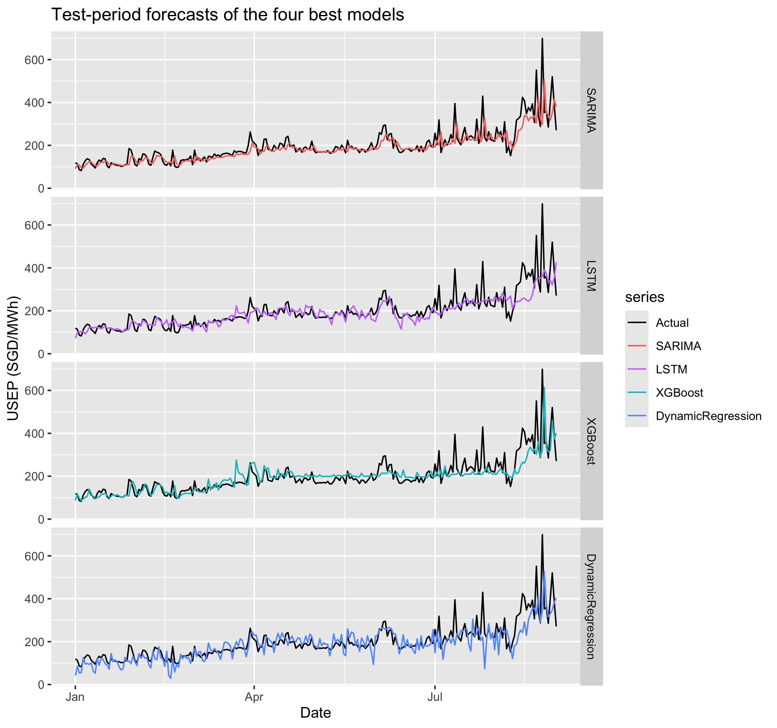
图3 测试期实际日价与测试 RMSE 最低的四个模型

4.2 残差诊断
表8
一步预测误差诊断
注：LB 为14阶检验；KPSS 使用2025—2026年608天误差。平均误差单位为 SGD/MWh，正值表示低估。资料来源：R 输出。
方法 | LB 验证 p | LB 测试 p | 误差 KPSS | KPSS p | 2025​均误差 | 2026​均误差
前一日价格 | <0.001 | <0.001 | 0.016 | >0.10 | −0.03 | 0.77
季节朴素 | <0.001 | <0.001 | 0.133 | >0.10 | −0.22 | 8.09
ETS | <0.001 | <0.001 | 0.010 | >0.10 | −1.20 | −0.65
SARIMA | 0.038 | 0.003 | 1.356 | <0.01 | −0.94 | 11.15
TSLM | 0.027 | <0.001 | 1.669 | <0.01 | 3.23 | 25.95
动态回归 | 0.002 | <0.001 | 1.025 | <0.01 | −2.74 | 11.18
XGBoost | 0.062 | <0.001 | 0.796 | <0.01 | −4.86 | 4.97
LSTM | 0.115 | <0.001 | 1.179 | <0.01 | −3.16 | 9.33
验证期仅 XGBoost 与 LSTM 的 LB p 值大于0.05，测试期所有方法均拒绝误差无自相关。除 ETS（−0.65）外，各方法测试期平均误差均为正，SARIMA 与动态回归约低估11 SGD/MWh；SARIMA、TSLM、动态回归、XGBoost 与 LSTM 的误差 KPSS 拒绝水平平稳，与2026年价格水平上移一致。误差均值和自相关的变化表明，点预测排名不能替代误差诊断。
训练期样本内残差的 checkresiduals() 检验中，ETS 的 Ljung–Box 统计量为75.31，SARIMA 为28.61，动态回归为25.90（p=0.018），均为14阶；TSLM 的 Breusch–Godfrey 检验（22阶）为49.09。ETS、SARIMA 与 TSLM 的 p 值均小于0.001。四个统计模型的残差均存在未解释的序列依赖；第5节的预测区间采用滚动经验误差，不依赖模型残差的分布假设。

4.3 预测差异的 DM 检验
表9
各方法对 Naive 的 DM 检验
注：单元格为统计量（双侧 p 值）；负值表示该方法误差较小。资料来源：R 输出。
模型 | 验证 平方误差 | 验证 绝对误差 | 测试 平方误差 | 测试 绝对误差
季节朴素 | 1.28 (0.203) | 2.97 (0.003) | 0.70 (0.486) | 2.00 (0.046)
ETS | −0.70 (0.485) | 2.61 (0.009) | −0.11 (0.916) | 1.53 (0.127)
SARIMA | −1.50 (0.134) | −1.60 (0.110) | −2.08 (0.039) | −2.29 (0.023)
TSLM | 0.20 (0.838) | 5.32 (<0.001) | 0.88 (0.381) | 4.06 (<0.001)
动态回归 | −0.09 (0.932) | 6.28 (<0.001) | −0.49 (0.624) | 2.45 (0.015)
XGBoost | −1.75 (0.081) | −0.16 (0.872) | −1.66 (0.098) | −0.24 (0.810)
LSTM | −1.42 (0.156) | 0.90 (0.370) | −1.47 (0.143) | −0.63 (0.527)
表10
测试 RMSE 前三名的两两 DM 检验
注：负值表示前一个模型误差较小。资料来源：R 输出。
比较 | 验证 平方误差 | 验证 绝对误差 | 测试 平方误差 | 测试 绝对误差
SARIMA 对 LSTM | 0.15 (0.880) | −3.15 (0.002) | −0.06 (0.949) | −1.24 (0.215)
SARIMA 对 XGBoost | 0.49 (0.627) | −2.02 (0.044) | −1.10 (0.274) | −2.11 (0.036)
LSTM 对 XGBoost | 0.61 (0.543) | 1.67 (0.096) | −0.72 (0.472) | −0.64 (0.520)
按未校正 p 值，测试期仅 SARIMA 在5%水平显著优于 Naive（平方误差 p=0.039，绝对误差 p=0.023）；TSLM 与动态回归在测试期绝对误差下显著劣于 Naive。前三名之间，平方误差下的两两差异在两个期间均不显著；绝对误差下，SARIMA 在测试期优于 XGBoost（p=0.036），在验证期优于 LSTM（p=0.002）和 XGBoost（p=0.044）。表9—10的40项检验经 Holm 校正后，仅 TSLM 劣于 Naive（验证期与测试期绝对误差）和动态回归劣于 Naive（验证期绝对误差）仍显著，其余差异均不显著。

4.4 外部变量的作用
表11
价格历史模型与外部变量回归模型的 DM 检验
注：负值表示前一个模型误差较小。资料来源：R 输出。
比较 | 验证 平方误差 | 验证 绝对误差 | 测试 平方误差 | 测试 绝对误差
SARIMA 对 TSLM | −4.15 (<0.001) | −7.82 (<0.001) | −4.70 (<0.001) | −7.39 (<0.001)
SARIMA 对动态回归 | −2.99 (0.003) | −8.92 (<0.001) | −2.93 (0.004) | −5.45 (<0.001)
ETS 对 TSLM | −1.13 (0.261) | −4.36 (<0.001) | −1.22 (0.223) | −3.12 (0.002)
ETS 对动态回归 | −0.62 (0.536) | −5.43 (<0.001) | 0.47 (0.638) | −1.15 (0.252)
SARIMA 在两个期间、两种损失下均显著优于 TSLM 与动态回归；ETS 在绝对误差下优于 TSLM，测试期与动态回归无显著差异。但模型结构也有差异，这组比较不能单独识别外部变量的增益；同一模型内的分步比较见表12。
表12
同一模型分步加入外部变量的测试误差
注：M0为价格历史；M1加需求；M2加备用与调频；M3加燃料；M4加温度与日历。每步在验证期独立调参后冻结；动态回归各步均含验证期保留的 TPCRegime；改善率按未四舍五入的 RMSE 计算。资料来源：R 输出。
模型 | M步骤 | RMSE | MAE | 边际改善 | 累计改善
动态回归 | 0 | 50.04 | 27.56 | — | 0.0%
动态回归 | 1 | 49.81 | 27.66 | 0.4% | 0.4%
动态回归 | 2 | 55.53 | 33.12 | -11.5% | -11.0%
动态回归 | 3 | 55.70 | 33.44 | -0.3% | -11.3%
动态回归 | 4 | 56.97 | 37.40 | -2.3% | -13.9%
XGBoost | 0 | 52.18 | 32.13 | — | 0.0%
XGBoost | 1 | 51.84 | 31.07 | 0.6% | 0.6%
XGBoost | 2 | 53.09 | 31.84 | -2.4% | -1.8%
XGBoost | 3 | 52.04 | 32.10 | 2.0% | 0.3%
XGBoost | 4 | 53.02 | 31.24 | -1.9% | -1.6%
需求使两个模型的测试 RMSE 小幅下降（0.4%与0.6%），加入辅助服务价格后分别上升11.5%和2.4%；完整 M4 相较 M0，动态回归的 RMSE 增加13.9%，XGBoost 增加1.6%。2026年主备用价格均值为18.7 SGD/MWh，远高于训练期的1.6；应急备用与调频价格在训练期的相关系数为0.85。这两点可能是 M2 恶化的原因，下文的稳健性检验支持这一解释。温度与日历同时加入，无法区分各自贡献。
为检验辅助服务输入的尺度与相关性，对 M2—M4 尝试四种处理：主备用价格取 log(1+x) 或剔除，应急备用与调频价格二选一。四种组合与超参数一起按2025年验证 RMSE 选定后冻结，再滚动预测测试期，TPC 设定与表12相同。动态回归与 XGBoost 的 M2、M3 均选中“剔除主备用、仅保留应急备用”；动态回归 M4 选中“主备用取 log(1+x)、保留调频”，XGBoost M4 选中“剔除主备用、仅保留调频”。
动态回归对这一处理敏感：测试 RMSE 在 M2 由55.53降至49.93（10.1%），M3 由55.70降至50.44（9.4%），M4 由56.97降至53.68（5.8%）。与原设定的 DM 检验在两种损失下均显著；对6次比较做 Holm 校正后，M2 与 M3 仍显著，M4 在平方误差下不显著（p=0.066）。修正后 M2 的 RMSE 与 M1（49.81）接近，说明表12中 M2 的恶化主要来自主备用价格的尺度变化与辅助价格间的共线性，而非辅助服务信息本身。XGBoost 的测试 RMSE 变化在−0.7%至4.0%之间，DM 检验均不显著；树模型不受单调变换影响，对相关输入也较不敏感。
若把原设定作为第五个选项，验证期只会在动态回归 M2、M3 与 XGBoost M2 采用修正方案；动态回归 M4 与 XGBoost M3、M4 原设定的验证 RMSE（41.62、35.46、35.23）低于所选修正方案（41.82、35.62、35.93），仍会保留原设定。因此本检验仅作稳健性分析，不改变3.5节冻结的设定和 XGBoost 的推荐；修正后的动态回归 M4（53.68）仍高于 SARIMA（50.21）。

4.5 模型推荐与解释范围
选择规则为验证期 RMSE 最低；在最低值1%以内优先采用较简单结构。按此规则推荐 XGBoost：其验证 RMSE 为35.23，LSTM（35.92）与 SARIMA（36.16）均高出1%以上。测试期 SARIMA 的 RMSE 最低（50.21），LSTM 为50.40，XGBoost 为53.02；平方误差下三者两两差异均不显著，绝对误差下 SARIMA 优于 XGBoost 未校正时显著（p=0.036），Holm 校正后不显著。推荐依事先规则确定，不因测试期结果改变；遵循该规则推荐 XGBoost，未在测试期带来统计上显著的精度损失。
验证期与测试期排名不一致，可从四方面解释。第一，前三名差距小：验证 RMSE 相差不到3%，测试期平方误差的 DM 检验均不显著，单一期间的排名本身噪声较大。第二，XGBoost 与 LSTM 各从12组候选中按验证 RMSE 选出，验证误差含选择带来的乐观偏差；ETS、SARIMA 与动态回归各只有一个由 AICc 选出的设定，不存在这一偏差。
第三，两期价格环境不同：日均 USEP 由2025年的116.57升至2026年前八个月的197.10 SGD/MWh，标准差由42.41升至81.21。测试期价格最高的10%日子里，SARIMA、XGBoost 与 LSTM 平均低估79.9、89.5和100.3 SGD/MWh；SARIMA 每日以最新价格更新状态，对水平上移反应较快。XGBoost 的外部变量在验证期有益，测试期则 M0 的 RMSE（52.18）低于 M4（53.02）（表12）。第四，SARIMA 相对 XGBoost 的平方误差优势中，差距最大的10天贡献36%；剔除这10天后，两者 RMSE 为37.64和40.13，优势并非仅来自少数日期。按目前每日损失差的分布，约需777个测试日才能使该差异在5%水平显著。
EMC 公开下载的最终 USEP、需求预测及辅助服务价格在交易日后第6个工作日提供；实时展示的价格为暂定值 (EMC n.d.b)。MSS 的历史日记录按月更新，网页说明在每月10日前更新 (MSS n.d.)。因此，使用最终历史记录与前一日温度的回测，未复现实时数据的可得时间；实时实施需按发布时间重新构造信息集。测试期仅覆盖2026年前八个月，且价格水平较2025年回升，结论适用于该窗口；测试期各方法普遍低估，高价日低估更明显（表8及上文）。

5 实际预测
本节预测2026年9月1日的日均 USEP。历史数据截止于2026年8月31日，采用第3.5节冻结的 XGBoost 设置；价格特征与连续外部变量取截止日及以前的记录，日历变量取目标日信息。输入使用最终历史记录，其发布延迟见第4.5节；该预测按历史数据截止日构造信息集。
表13 2026年9月1日 XGBoost 一日超前预测
点预测 | 80%预测区间 | 95%预测区间
334.13 | 286.07—382.19 | 212.12—456.15
注：单位为 SGD/MWh。点预测来自 model_forecasts.xlsx 的 NextDay 表；区间使用截至2026年8月31日已实现的最近180条 XGBoost 样本外绝对误差。
80%和95%区间分别取上述绝对误差排序后的第145项与第172项，围绕点预测对称展开。测试期的对应覆盖率为66.7%和88.1%，低于名义水平；这些经验区间可能低估预测不确定性。
图4 2026年8月实际日价与9月1日预测
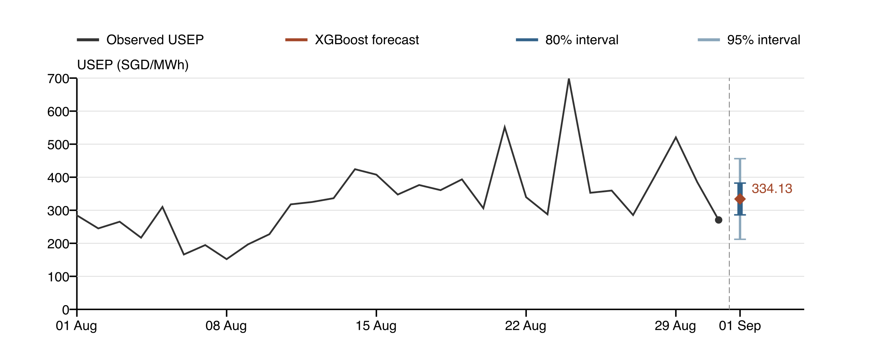
注：黑线为8月实际日价，菱形为9月1日预测，深色与浅色误差线分别为80%与95%经验区间。资料来源：EMC (n.d.b)，R 输出及样本外误差计算。
预测日均价为334.13 SGD/MWh，较8月31日的270.61高63.52 SGD/MWh。95%区间包含前一日价格，点预测的上升仍伴随较大的不确定性。

6 结论
本研究按2025年验证期 RMSE 选择 XGBoost（35.23）。2026年1—8月测试期，SARIMA 的 RMSE 最低（50.21），较 Naive 低15.2%；SARIMA、LSTM 与 XGBoost 的平方误差差异均不显著，Holm 校正后没有模型显著优于 Naive。同一模型内，需求略有帮助，完整外部变量组未改善测试期预测。推荐模型对2026年9月1日的点预测为334.13 SGD/MWh，80%与95%经验区间分别为286.07—382.19和212.12—456.15 SGD/MWh；测试期区间覆盖低于名义水平。

参考文献
Ang, B. W., H. Wang, and Xiaojing Ma. 2017. ‘Climatic Influence on Electricity Consumption: The Case of Singapore and Hong Kong’. Energy 127: 534–43. https://doi.org/10.1016/j.energy.2017.04.005.
Athanasopoulos, George, and Kirill Kuroptev. n.d. ‘Diebold-Mariano Test for Predictive Accuracy’. forecast documentation. Accessed October 11, 2026. https://pkg.robjhyndman.com/forecast/reference/dm.test.html.
Cai, Jinbo, Wenze Li, and Wenjie Wang. 2025. ‘Electricity Market Predictability: Virtues of Machine Learning and Links to the Macroeconomy’. Working paper, arXiv:2507.07477, version 1. https://arxiv.org/abs/2507.07477v1.
Chen, Tianqi, and Carlos Guestrin. 2016. ‘XGBoost: A Scalable Tree Boosting System’. arXiv:1603.02754. https://arxiv.org/abs/1603.02754.
Diebold, Francis X., and Roberto S. Mariano. 1995. ‘Comparing Predictive Accuracy’. Journal of Business & Economic Statistics 13 (3): 253–63. https://doi.org/10.1080/07350015.1995.10524599.
Energy Market Authority (EMA). 2023. ‘Introduction of the Temporary Price Cap’. June 22. https://www.ema.gov.sg/news-events/news/media-releases/2023/introduction-of-the-temporary-price-cap.
Energy Market Authority (EMA). n.d.a. ‘Singapore Energy Statistics: Chapter 2, Energy Transformation’. Accessed October 11, 2026. https://www.ema.gov.sg/resources/singapore-energy-statistics/chapter2.
Energy Market Authority (EMA). n.d.b. ‘Singapore Energy Statistics: Chapter 5, Energy Prices’. Accessed October 11, 2026. https://www.ema.gov.sg/resources/singapore-energy-statistics/chapter5.
Energy Market Authority (EMA). n.d.c. ‘What Is Affecting Energy Prices in Singapore?’. Accessed October 11, 2026. https://www.ema.gov.sg/consumer-information/energy-prices-in-singapore-what-you-need-to-know/what-is-affecting-energy-prices-in-singapore.
Energy Market Company (EMC). n.d.a. ‘Guide to Prices’. Accessed October 11, 2026. https://www.nems.emcsg.com/Guide-To-Prices.
Energy Market Company (EMC). n.d.b. ‘NEMS Prices’. Accessed October 11, 2026. https://www.nems.emcsg.com/nems-prices.
Harvey, David, Stephen Leybourne, and Paul Newbold. 1997. ‘Testing the Equality of Prediction Mean Squared Errors’. International Journal of Forecasting 13 (2): 281–91. https://doi.org/10.1016/S0169-2070(96)00719-4.
Hochreiter, Sepp, and Jürgen Schmidhuber. 1997. ‘Long Short-Term Memory’. Neural Computation 9 (8): 1735–80. https://doi.org/10.1162/neco.1997.9.8.1735.
Hyndman, Rob J., and George Athanasopoulos. 2021. Forecasting: Principles and Practice. 3rd ed. Melbourne: OTexts. Accessed October 11, 2026. https://otexts.com/fpp3/.
Kwiatkowski, Denis, Peter C. B. Phillips, Peter Schmidt, and Yongcheol Shin. 1992. ‘Testing the Null Hypothesis of Stationarity against the Alternative of a Unit Root: How Sure Are We That Economic Time Series Have a Unit Root?’. Journal of Econometrics 54 (1–3): 159–78. https://doi.org/10.1016/0304-4076(92)90104-Y.
Ljung, G. M., and G. E. P. Box. 1978. ‘On a Measure of Lack of Fit in Time Series Models’. Biometrika 65 (2): 297–303. https://doi.org/10.1093/biomet/65.2.297.
Meteorological Service Singapore (MSS). n.d. ‘Historical Daily Records’. Accessed October 11, 2026. https://www.weather.gov.sg/climate-historical-daily/.
Ministry of Manpower (MOM). 2023. ‘Public Holiday on Polling Day: 1 September 2023’. August 22. https://www.mom.gov.sg/newsroom/press-releases/2023/0822-public-holiday-on-polling-day---1-sep-2023.
Ministry of Manpower (MOM). 2025. ‘Public Holiday on Polling Day: 3 May 2025’. April 15. https://www.mom.gov.sg/newsroom/press-releases/2025/0415-public-holiday-on-polling-day_3-may-2025.
Ministry of Manpower (MOM). n.d. ‘Public Holidays’. Accessed October 11, 2026. https://www.mom.gov.sg/employment-practices/public-holidays.
Ministry of Trade and Industry (MTI). 2022. ‘Oral Reply to PQs on Temporary Electricity Contracting Support Scheme (TRECS)’. February 14. https://www.meti.gov.sg/newsroom/oral-reply-to-pqs-on-temporary-electricity-contracting-support-scheme--trecs-/.
Monetary Authority of Singapore (MAS). n.d. ‘Exchange Rates’. Accessed October 11, 2026. https://eservices.mas.gov.sg/Statistics/msb/ExchangeRates.aspx.
Sai, Wei, Zehua Pan, Siyu Liu, Zhenjun Jiao, Zheng Zhong, Bin Miao, and Siew Hwa Chan. 2023. ‘Event-Driven Forecasting of Wholesale Electricity Price and Frequency Regulation Price Using Machine Learning Algorithms’. Applied Energy 352: 121989. https://doi.org/10.1016/j.apenergy.2023.121989.
Said, Said E., and David A. Dickey. 1984. ‘Testing for Unit Roots in Autoregressive-Moving Average Models of Unknown Order’. Biometrika 71 (3): 599–607. https://doi.org/10.1093/biomet/71.3.599.
Trapletti, Adrian, and Kurt Hornik. 2026. tseries: Time Series Analysis and Computational Finance. R package manual, version 0.10-63. August 11. https://cran.r-project.org/web/packages/tseries/tseries.pdf.
U.S. Energy Information Administration (EIA). n.d. ‘Europe Brent Spot Price FOB (Dollars per Barrel)’. Accessed October 11, 2026. https://www.eia.gov/dnav/pet/hist/RBRTED.htm.
Weron, Rafał. 2014. ‘Electricity Price Forecasting: A Review of the State-of-the-Art with a Look into the Future’. International Journal of Forecasting 30 (4): 1030–81. https://doi.org/10.1016/j.ijforecast.2014.08.008.

附录A 生成式人工智能使用声明
本次修订使用 ChatGPT 辅助调整结构、删减重复文字、核实引用来源及检查排版。本版本另使用 Claude Code（Anthropic）修改 R 代码、重跑模型，并依据 R 输出更新第3—6节的表格与文字。其余项目阶段的工具与用途由组员按实际情况补充。
A.1 选题：【填写是否使用 AI 协助确定或缩小预测变量范围；如未使用，写“未使用”】
A.2 文献与依据：本次使用 ChatGPT 查找并核对出版社页面、作者论文、官方资料及软件手册，统一作者—年份引用，删除或替换不支持所附论点的条目。【补充组员此前实际使用情况及人工复核方式】
A.3 技术实现：使用 Claude Code 将 ETS、SARIMA、动态回归、TSLM 与季节朴素的代码改为课程所用的 ets()、auto.arima()、tslm() 与 snaive() 写法，补充验证期与测试期排名差异的分析及4.4节辅助服务价格的稳健性检验，并重跑上述模型；表中数值均为 R 实际运行的输出，XGBoost 与 LSTM 沿用此前完整运行的结果。【补充组员此前的代码编写、调试情况及人工核对方式】
A.4 文字编辑：ChatGPT 协助本报告结构调整、删减及行文修订。Claude Code 依据 R 输出改写第3—6节中涉及结果的文字；ChatGPT 随后将实际预测缩减为2026年9月1日，核对已有点预测与经验区间，并绘制预测图。【补充组员其他实际使用情况】
A.5 本组对数据准确性、模型有效性及报告完整性负责。R 重跑已于2026年10月11日完成，表格数值来自 output/report_tables.xlsx。【待填写文献、数据和代码的人工核实方式】

附录B 温度站点补值
五站原始均值有174天因至少一站缺测而无法计算。Changi 全期完整，其余四站分别缺测30、31、76和50天，最长连续缺口36天。缺值在站点层面重建后再取五站均值，保留实测值。
各站 Ridge 模型预测相对 Changi 的温差，输入为其他站温差与月份正余弦项；缺失输入由当前训练历史中位数填补。正则化仅在2021—2024年三个时间段内，以7天和36天遮蔽验证选择；验证及测试每周扩展拟合时仅使用此前数据。
表B1
温度站点重建误差
注：遮蔽次数为评价次数，重叠日期可重复参与评价。资料来源：Meteorological Service Singapore (MSS n.d.)，R 计算结果。
站点 | λ | 遮蔽次数 | MAE ℃ | RMSE ℃
Admiralty | 10.00 | 129 | 0.15 | 0.20
Ang_Mo_Kio | 0.10 | 129 | 0.15 | 0.21
Jurong_West | 0.10 | 126 | 0.36 | 0.46
Sentosa_Island | 10.00 | 113 | 0.38 | 0.49

注：红虚线为训练期95%分位数554.48 SGD/MWh；灰虚线标示验证和测试起点。资料来源：EMC (n.d.b)，R 输出。
资料来源：EMC (n.d.b)，R 输出。SARIMA 与动态回归的最终阶数见3.5节。
资料来源：EMC (n.d.b) 与 R 预测输出；自上而下为 SARIMA、LSTM、XGBoost 与动态回归。

